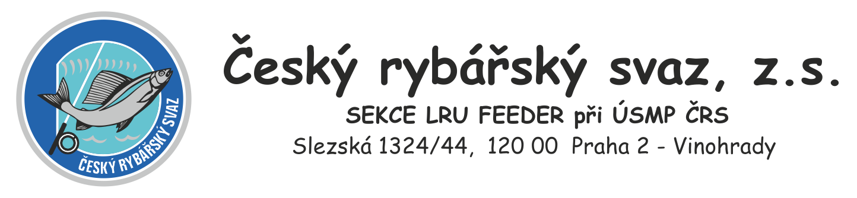
Přihláška do divize ÚSMP ČRS v LRU feeder na rok 2021
název teamu logo

nový název teamu pro rok 2021

důvod změny

Soupiska teamu: divize ÚSMP ČRS logo můžete odeslat jako přílohu
Pč. | Č. reg. | Příjmení a jméno závodníka | Domovská org. ČRS
1.
2.
3.
4.
5.
6.
7.
8.

Kapitán teamu:
adresa:
telefon:
e-mail:
Vyplněnou přihlášku pošlete na e-mail: mirek.stejskal@seznam.cz Uzávěrka přihlášek je do 10.dubna 2021.
Startovné za team ve výši 2.400,- Kč zašlete na účet pořadatele u ČsS, č. ú.: 1697484010/3030.
Do zprávy pro příjemce uveďte název týmu, aby mohla být vaše platba identifikována !!!
Odesláním přihlášky na seriál závodů divize LRU feeder kapitán teamu potvrzuje, že všichni jeho členové byli seznámeni se Soutěžním a Závodním řádem platným pro rok 2021 a zavazují se je dodržovat.
Záznamy pořadatele: (nevyplňovat – určeno pro záznamy pořadatele)
Odsouhlasení změny názvu: ANO NE důvod:
Odsouhlasení jiných změn: ANO NE důvod:
Přihláška došla dne: Startovné uhrazeno dne:

